Первые старты юных пловцов на соревнованиях «Умею плавать»
20 декабря в плавательном бассейне «Дельфин» спортивной школы олимпийского резерва № 2 прошла торжественная линейка посвящения в юные спортсмены, на которую собрались 43 учащихся, зачисленных в этом году в группы первого года обучения.
Для начинающих спортсменов прозвучал первый стартовый свисток на соревнованиях «Умею плавать», открывающий новый отсчет будущим победам. Новое поколение юных пловцов впервые продемонстрировали своё мастерство в соревновательной деятельности.
В программе соревнований норматив 25 метров. Необходимо было проплыть технически правильно, без остановок способом кроль на спине или на груди по своему выбору. Соревнования прошли на высоком эмоциональном уровне, юных спортсменов подбадривали аплодисменты родителей и задорная подбадривающая музыка. Все участники соревнований справились с нормативом. В торжественной обстановке тренеры вручали своим воспитанникам удостоверение и значок «Я умею плавать».
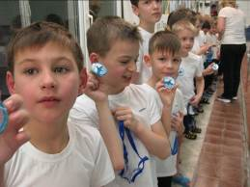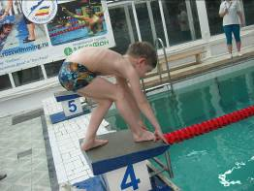

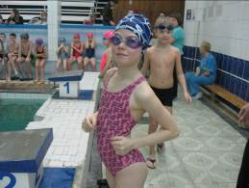

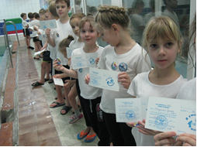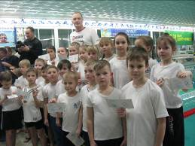

Еще больше фото на официальном сайте школы.
Адрес сайта http://sport2donsk.ru/

